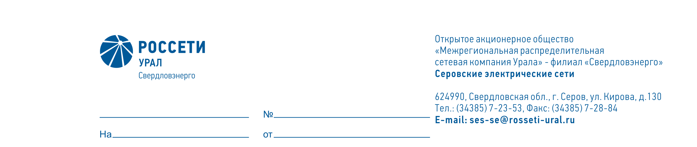

Главам городских округов Северного управленческого округа
(в соответствии со списком рассылки)

О профилактике
электротравматизма среди населения

Уважаемые руководители!

Производственное отделение Серовские электрические сети филиала «Россети Урал» - «Свердловэнерго» осуществляет передачу электроэнергии по электрическим сетям на территории Северного управленческого округа. В целях профилактики электротравматизма среди населения, включая детей и подростков, в зоне ответственности ПО СЭС активно реализуется комплексная программа «Электричество опасно!», в рамках которой в образовательных учреждениях проводятся уроки по электробезопасности, а также распространяется наглядная агитация (листовки и буклеты) в садоводческих товариществах, автошколах, объединениях охотников и рыболовов. Несмотря на проводимую работу по электробезопасности, несчастные случаи среди населения, к сожалению, происходят. Особенно подвержены получению электротравм школьники и подростки.
В связи с этим просим Вас акцентировать внимание руководителей и сотрудников всех структурных подразделений администрации городского округа (в первую очередь – специалистов территориального управления администрации в поселках и селах ГО, управления образования), директоров детских оздоровительных и пришкольных лагерей, руководителей городских организаций и общественных объединений, дачных кооперативов (садоводческих товариществ) на более активную профилактическую работу среди населения.
Опасность представляют все энергообъекты – металлические и железобетонные опоры линий электропередачи, трансформаторные подстанции во дворах жилых домов, провода воздушных линий. Недопустимо приближаться к таким объектам, а тем более прикасаться к ним или заходить внутрь. Категорически запрещается рыбачить вблизи ЛЭП, проходить под проводами с собранным удилищем. Также обращаем внимание, что все виды работ в охранных зонах линий электропередачи должны проводиться только по согласованию с энергетиками!
Со стороны сетевой организации выполняются все меры для предупреждения несчастных случаев со сторонними лицами. Но помощь администрации городского округа в этом вопросе крайне необходима. Уверены, что совместными усилиями энергетиков и сотрудников администрации удастся избежать будущих трагедий на объектах энергетики. Только знание и соблюдение правил гарантирует безопасность жизни!
Специалисты компании «Россети Урал», в свою очередь, готовы поделиться опытом работы в данном направлении и предоставить макеты полиграфической продукции, видеоролики для размещения на безвозмездной основе на официальном сайте администрации городского округа и в местных СМИ. В целях профилактики электротравматизма среди взрослого населения готовы провести, силами работников нашей организации, беседы и уроки по электробезопасности при проведении собраний (сходов) жителей населенных пунктов, по заранее поданным заявкам.
Материалы доступны по ссылкам: https://yadi.sk/d/OAmtWlyNb4ii-g
https://yadi.sk/d/AZHEgXnwNcFeHQ
https://yadi.sk/d/33fDYvXssDTpVg
https://youtu.be/upDDt5rjiok (ограничение на просмотр 12+)
Информацию о правилах поведения вблизи энергообъектов, а также опорные материалы (памятки, игры, раскраски и пр.) можно найти на сайте компании «Россети Урал» в разделе «Электричество опасно!» https://www.mrsk-ural.ru/client/safety/danger/

Приложение: листовка по электробезопасности на 4 стр.

Директор А.А. Епифанов

Соловьева Ю.А.
46-4-46

